Доклад

Система обнаружения атак Snort

Латыпова Диана. НФИбд-02-21

Содержание

# 1 Цель работы

Изучение системы обнаружения вторжений Snort, её возможностей и принципов функционирования. Рассмотрение архитектуры Snort, принципы работы с правилами и сигнатурами атак, а также выявление преимуществ и недостатков использования данной системы.

# 2 Теоретическая часть

## 2.1 Введение

Информационная безопасность становится все более важной в условиях роста киберугроз и сетевых атак. Одним из ключевых инструментов защиты является система обнаружения вторжений (IDS — Intrusion Detection System). Snort — это одна из самых популярных и широко используемых систем IDS, которая применяется для анализа сетевого трафика и обнаружения подозрительных действий.

## 2.2 Что такое Snort?

**Snort** — это открытая система обнаружения вторжений, разработанная для анализа сетевого трафика в режиме реального времени. Разработана компанией Sourcefire в 1998 году. Snort использует сигнатуры (правила) для выявления известных угроз, таких как вредоносные программы, попытки взлома, атаки отказа в обслуживании и другие аномалии [1].

Snort может функционировать в трех режимах:

* **Сниффер (Sniffer Mode).** В этом режиме Snort просто перехватывает и отображает сетевой трафик в реальном времени, что полезно для мониторинга и диагностики. Пример команды для запуска сниффера:

sudo snort -v

* **Регистратор пакетов (Packet Logger Mode).** В этом режиме Snort записывает весь трафик на жесткий диск для последующего анализа. Этот режим часто используется для хранения и последующего анализа огромных объемов сетевых данных. Пример команды для запуска в режиме регистрации пакетов:

sudo snort -dev -l /path/to/log

* **Система обнаружения вторжений (IDS Mode).** Основной режим, в котором Snort анализирует трафик на предмет соответствия заранее заданным правилам и сигнатурам атак. Команда для запуска в режиме IDS:

sudo snort -c /etc/snort/snort.conf -i eth0

## 2.3 Архитектура Snort

Основной задачей Snort является перехват и анализ каждого пакета данных, проходящего через сеть.

Важные компоненты системы [[2]](рис.%20%5B-@fig:001%5D):

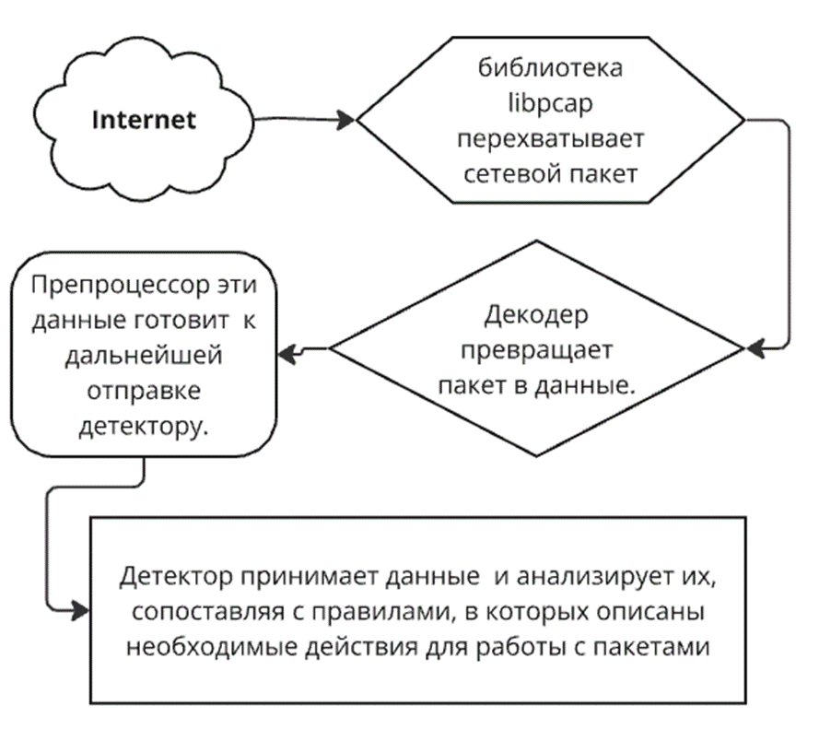

Рис. 1: Принцип работы Snort

* *Сниффер трафика:* Этот компонент перехватывает сетевые пакеты, которые проходят через сетевой интерфейс
* *Декодер пакетов:* анализирует структуру пакета (заголовки и данные)
* *Модуль предварительной обработки:* фильтрует и нормализует трафик, что помогает избежать обхода правил атаками
* *Детектор:* сравнивает пакеты с правилами и сигнатурами атак, выполняя обнаружение угроз
* *Модуль регистрации и уведомления:* сохраняет результаты анализа и уведомляет администратора о подозрительных событиях

## 2.4 Правила и сигнатуры

Snort использует набор правил для обнаружения атак. Эти правила представляют собой заранее определенные сигнатуры угроз. Они описывают, какие пакеты считаются подозрительными, и задают действия, которые Snort должен выполнить при обнаружении таких пакетов (например, регистрировать инцидент или отправлять уведомление) [3].

Правила Snort могут определять:

* IP-адреса источника и назначения,
* используемые порты,
* протоколы,
* ключевые строки и шаблоны, содержащиеся в данных пакетов.

Каждое правило состоит из двух частей:

* **Заголовок:** указывает на характеристики пакета (протокол, адреса, порты).
* **Опции:** более детальная проверка содержимого пакета, включая поиск определенных строк и шаблонов.

Типы правил в Snort:

1. **Правила обнаружения.** Определяют и классифицируют подозрительные пакеты. Например, правила могут обнаруживать попытки внедрения SQL-инъекций или сканирование портов.
2. **Правила блокировки.** Используются в конфигурации Snort как системы предотвращения вторжений (IPS). Snort может быть настроен на активную блокировку пакетов при их соответствии определенным правилам.
3. **Правила уведомления.** Позволяют уведомлять администратора через разные каналы (например, отправка электронной почты) при срабатывании правила.

# 3 Установка и настройка Snort

Процесс установки Snort зависит от операционной системы, однако основные этапы включают [4]:

1. Установку программного обеспечения Snort.
2. Настройку конфигурационного файла snort.conf, где определяются параметры анализа трафика, путь к правилам, интерфейс сети и прочие настройки.
3. Загрузку или создание правил для обнаружения конкретных угроз.
4. Запуск Snort в одном из режимов — в частности, в режиме IDS для обнаружения угроз в реальном времени.

Пример команды для запуска Snort на Linux в режиме IDS:

sudo snort -c /etc/snort/snort.conf -i eth0

Здесь:

-c — указывает путь к файлу конфигурации,

-i — интерфейс, который будет мониторить Snort (например, eth0).

## 3.1 Преимущества и недостатки Snort

| Преимущества |  | Недостатки |
| --- | --- | --- |
| ПО с открытым исходным кодом |  | Высокая нагрузка на ресурсы |
| регулярное обновление базы правил для защиты от новых угроз |  | Необходимость в регулярных обновлениях |
| Широкие возможности |  | Чувствительность к обходу правил |
| Поддержка множества протоколов |  | Ложные срабатывания |
| Интеграция с другими системами |  |  |

## 3.2 Применение Snort

Snort широко используется как в коммерческих, так и в некоммерческих организациях. Он служит важным компонентом сетевой защиты для:

* Обнаружения вторжений: анализ сетевого трафика на наличие признаков атак.
* Сбора данных для последующего анализа: запись трафика и создание отчетов для выявления долгосрочных тенденций.
* Создания правил блокировки: при использовании в комбинации с брандмауэрами или другими защитными системами Snort может использоваться для блокировки подозрительных пакетов.

# 4 Выводы

Snort является мощной и гибкой системой обнаружения вторжений, которая позволяет сетевым администраторам защитить свои системы от разнообразных угроз. Благодаря открытости и активной поддержке сообщества, Snort остается одним из лидеров среди IDS, обеспечивая надежную защиту сетей от современных кибератак.

# Список литературы

1. Snort [Электронный ресурс]. Википе́дия (англ. Wikipedia), 2024. URL: <https://ru.wikipedia.org/wiki/Snort>.

2. Система обнаружения вторжения Snort [Электронный ресурс]. vc.ru, Салимжанов Р.Д, 2024. URL: <https://vc.ru/dev/1330525-sistema-obnaruzheniya-vtorzheniya-snort>.

3. Обзор Snort для обнаружения вторжений [Электронный ресурс]. vaiti.io, Александр Бархатов), 2024. URL: <https://vaiti.io/obzor-snort-dlya-obnaruzheniya-vtorzhenij/>.

4. Snort и Suricata — простой путь к использованию IDPS: от установки на сервер до грамотной настройки [Электронный ресурс]. Habr), 2023. URL: <https://habr.com/ru/companies/selectel/articles/744478/>.